ПОЛОЖЕНИЕ

Открытое первенство ГБУ РК «СШ № 3»
по спортивному ориентированию.

Организаторы соревнований.
Государственное бюджетное учреждение Республики Крым «Спортивная школа №3».

Дата и место проведения.
15 октября 2022г. Республика Крым, г. Симферополь, ул. Ростовская 16, МБОУ «СОШ №18».

Участники соревнований.
К участию в соревнованиях допускаются спортсмены, имеющие необходимую физическую и техническую подготовку, а также допуск медицинского учреждения по возрастным группам:
М-10 (2012г.р. и младше), Ж-10 (2012г.р. и младше);
М-12 (2011г.р. – 2010г.р.), Ж-12 (2011г.р. – 2010г.р.);
М-14 (2009г.р. – 2008г.р.), Ж-14 (2009г.р. – 2008г.р.);
М-16 (2007г.р. – 2006г.р.), Ж-16 (2007г.р. – 2006г.р.);
М/Ж-В; М/Ж-45; М/Ж-55; М/Ж-65; OPEN - соревновательная тренировка.
В группах менее трех заявившихся участников организаторы соревнований могут объединить группы.

Программа соревнований.
10.00 - 10.45– регистрация, подача заявок, получение чипов и карточек.
11.00 – 13.00 – старт участников на дистанции (кросс-спринт (общий старт)).

Заявки на участие.
Предварительная заявка должна поступить не позднее 13 сентября 2022 г.
Адрес для предварительных заявок: simf1104@yandex.ru . Он-лайн: www.orgeo.ru
В день проведения соревнований заявки не принимаются.
Главный судья: Ведмецкий Алексей Юрьевич +7 978 850 01 60.

Обеспечения участников и зрителей соревнований.
Участие в соревнованиях осуществляется только при наличии полиса страхования жизни и здоровья от несчастных случаев. Полис представляется в комиссию по допуску на каждого участника спортивных соревнований.

Условия финансирования.
Расходы по участию в соревнованиях (проезд, питание, проживание, спортивное обслуживание, заявочный взнос) несут командирующие организации или сами участники.
Заявочный взнос за участия в соревнованиях составляет:
- для групп OPEN; М/Ж – 10;12;14;16– 150 рублей;
- для групп МЖ-В, 45, 55 – 250 рублей.
При проведении соревнований будет использована система электронной отметки SFR (старт, финиш и «TV» КП), отметка КП цветными мелками в карточке участника, залоговая стоимость чипа 1500руб.

Награждение победителей.
Победители и призеры соревнований награждаются грамотами и медалями.

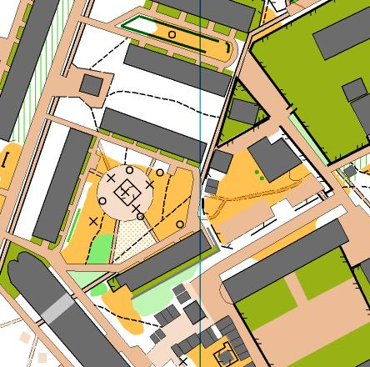Местность: спальный район города и частный сектор. Опасные и запрещенные для бега места – клумбы, частные территории и стройки. Масштаб 1:5 000м Сечение рельефа 2.5м.
Контрольное время 60 минут.

Параметры трасс:

Группа | КП | длина
М/Ж-10/12; Ж-65; OPEN | 10КП | 2000
М/Ж-14; Ж-55; М-65 | 12 КП | 2400
М/Ж-16; Ж-45; М-55 | 19 КП | 3700
М/Ж-В; М-45 | 21 КП | 4000

